會議記錄資訊平台 操作SOP
by Oscar
2009/06

【登入網址】
http://t1cimweb/meeting_system/INT/login.aspx

STEP1.輸入工號
STEP2.輸入電腦開機密碼
STEP3.執行 Submit Button
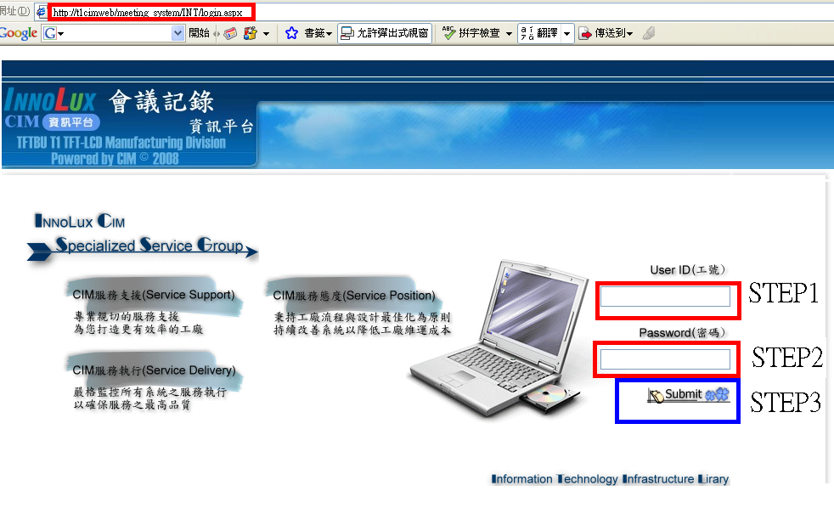

【查詢會議記錄】
點選會議記錄->查詢會議記錄
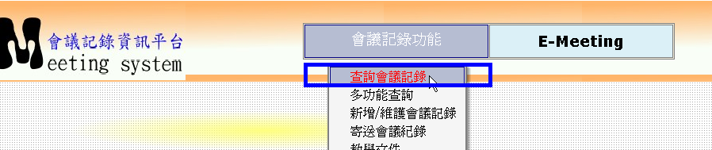

STEP1選擇 主旨/主題
STEP2.選擇會議日期
STEP3.執行Query Button
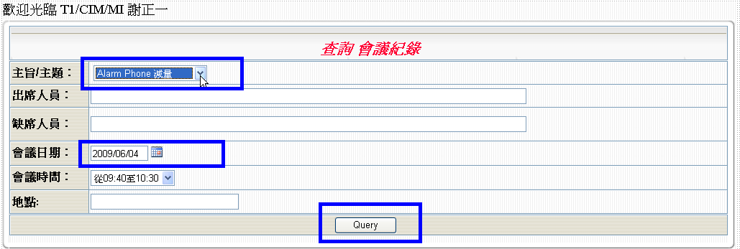

點選 欲查詢 的會議
點選 查詢會議細項
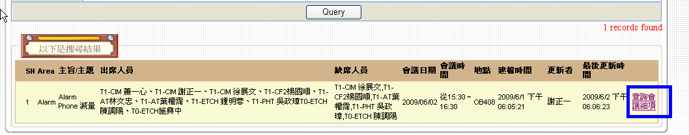

將會 呈現 該筆會議中的決議事項 與 未結案的決議事項
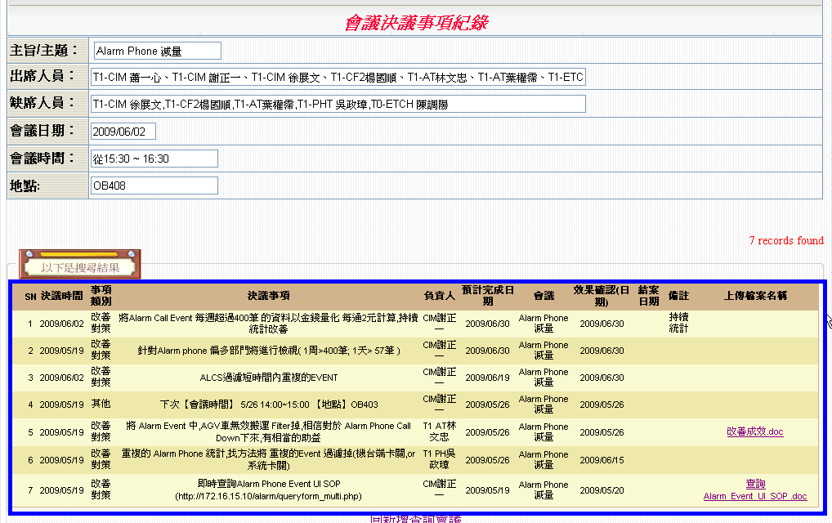

【多功能查詢】
針對決議事項 作查詢

點選 會議記錄功能->多功能查詢

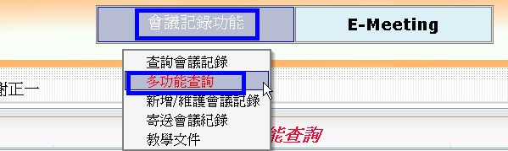

在紅色框框內 填入 查詢條件, 執行 Query Button
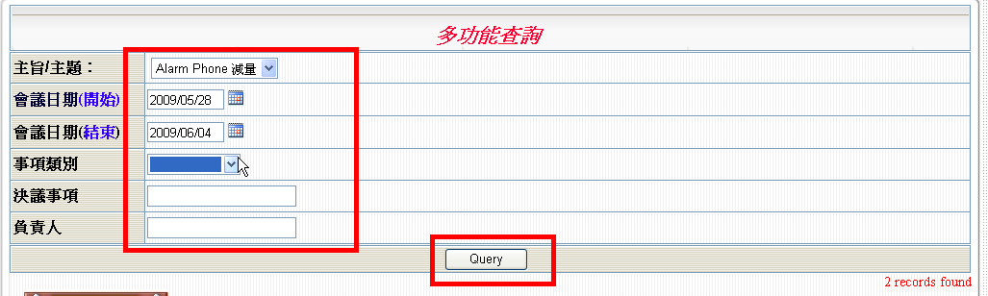

資料呈現
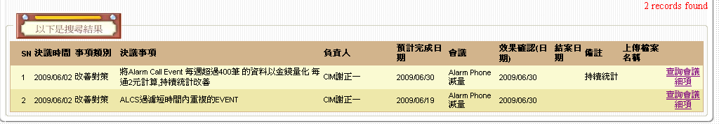

【新增/維護會議記錄】(此Function有卡權限)

點選會議記錄功能->新增/維護會議記錄
新增
點選 藍色框框內的資料
點選 執行Add Button

維護
點選 藍色框框內的資料
點選 執行Query Button
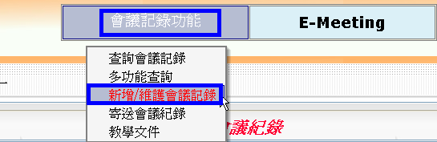
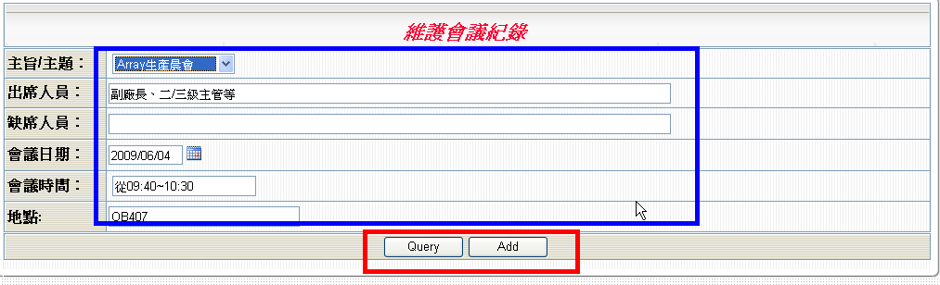
呈現 資料

點選 編輯 Button 進行該筆記錄編輯
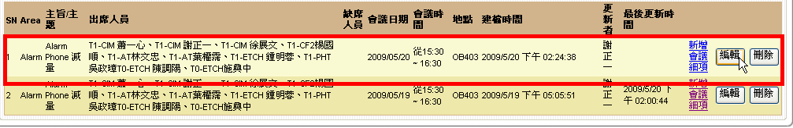

在 想修改 的欄位 文字方塊 修改 資料
之後 執行 更新 Button

如需 將該筆資料 刪除
直接執行 刪除 Button
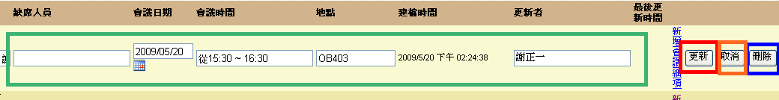

要修改 該筆會議記錄 中的會議決議事項
點選 新增會議細項
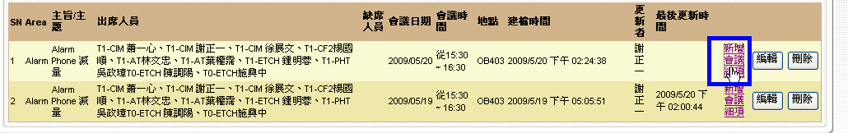

點選 編輯 Button
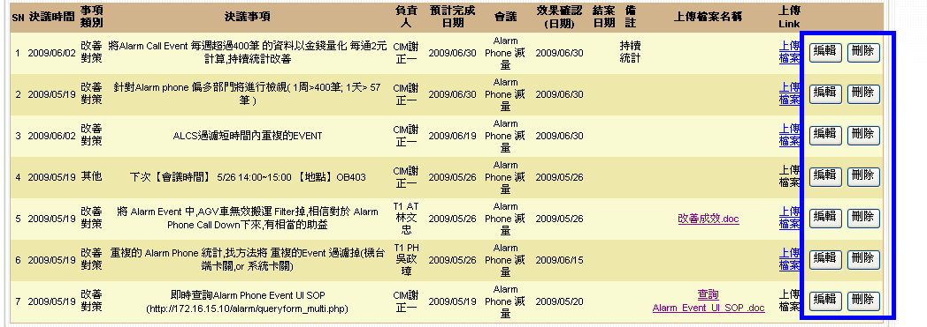

在 想修改 的欄位 文字方塊 修改 資料
之後 執行 更新 Button

如需 將該筆資料 刪除
直接執行 刪除 Button

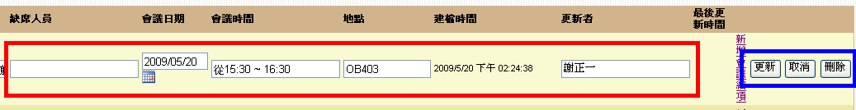

【寄送會議記錄】

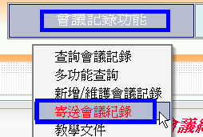

點選 填入 藍色框框內資料
執行 Query Button
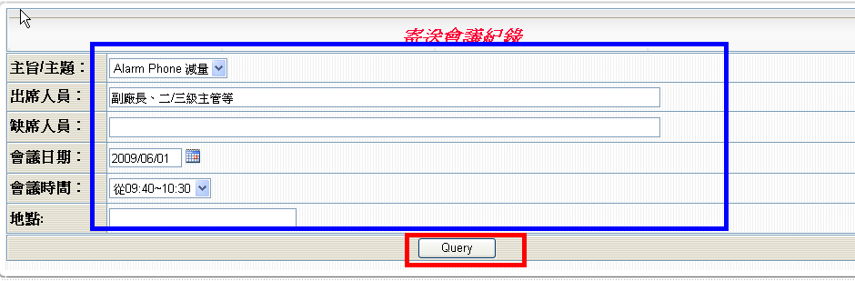

之後點選 寄送此日會議記錄 Button
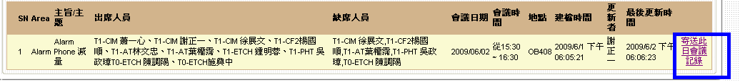

會議日期(系統自動帶出)
主旨/主題(系統自動帶出)
填入 收件人 /副本抄送
信件主旨(系統自動帶出)
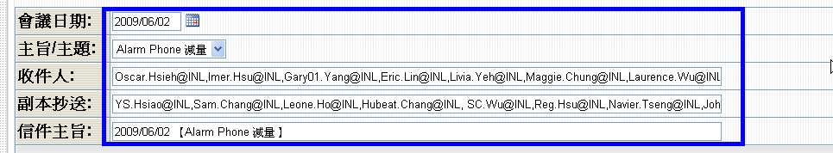

執行 寄送 Button
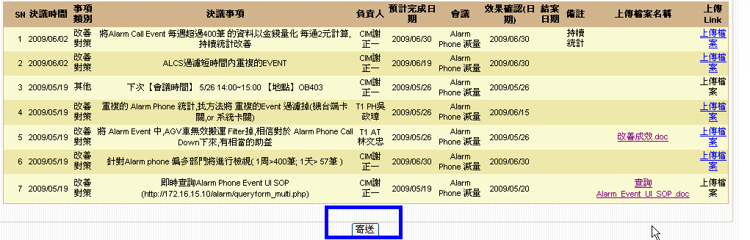

【教學文件】

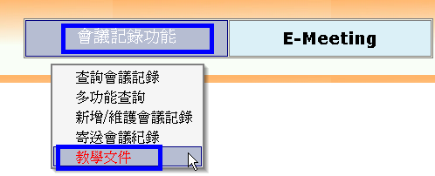

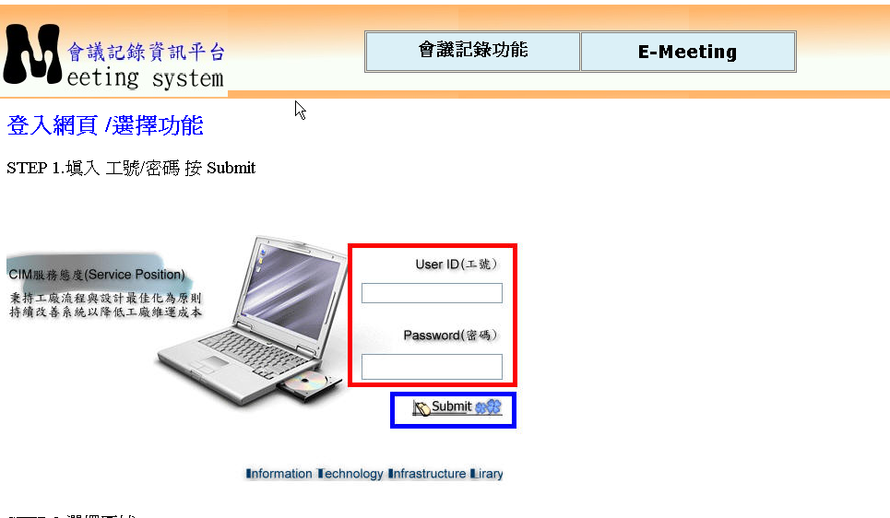

【E-Meeting】
執行 E-Meeting 連結 自動登入 (E-Meeting)

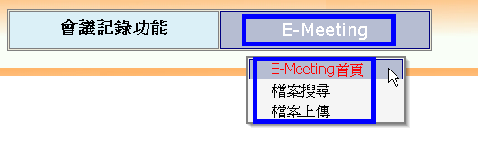

點選 E-Meeting首頁

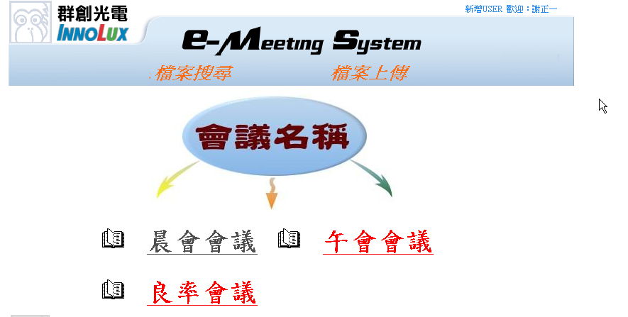

檔案搜尋

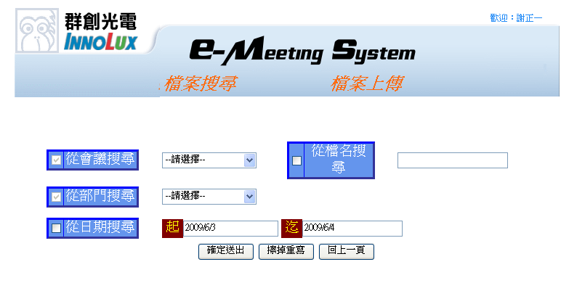
檔案上傳

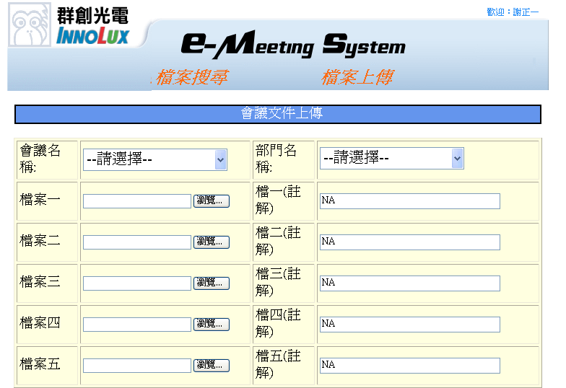

專案資源
人力分工組織圖
PM：蕭一心
需求訪談：徐展文,謝正一
系統暨資料庫規劃：謝正一

系統開發：謝正一
技術支援：林志湳
文件撰寫：謝正一
硬體資源：張錦弘

